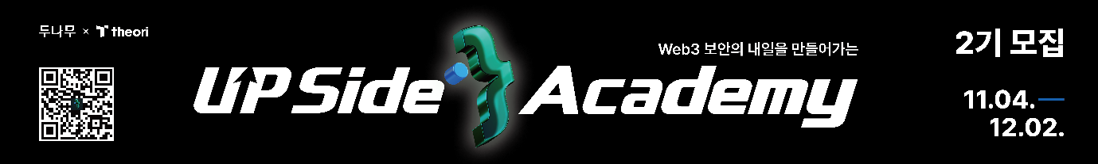
두나무 x 티오리가 함께하는 Web3보안 최고 전문가 양성과정 UPSide Academy 2기를 모집합니다.
UPSide Academy는, 핀테크와 블록체인의 미래를 선도하는 두나무,
글로벌 사이버보안 전문가 그룹 티오리가 함께 Web3 보안 분야의 최고 전문가를 양성하는 소수정예 탑티어 전문가 양성 프로그램입니다.
블록체인 기술을 기반으로 탈중앙화 된 다음 세대의 Web3와 사이버보안에 대해 배우고, 국내 최고의 현직, 플레이어로 구성 된 멘토진과 Web 함께 성장하고 싶다면 지금 바로 신청하세요!!

 **모집대상**
- 보안에 흥미를 갖고 역량을 키우고 싶은 대학(원)생 ･ 휴학생, 일반인(비재직자)
- 정보보안 창업에 관심있고 꿈꾸는 예비 창업자
_차세대 보안리더 양성 프로그램(BoB) 수료자 우대
_주 7일 (월~일) 10시~19시까지 오프라인 전 과정 참여 가능한 자

 **지원 혜택**
- 최신형 장비 지원: MacBook Pro M3 Pro 지급 및 모니터 제공
- 교육 장소 지원: 팀별 프로젝트 룸, 개인 전용석/강의실 지원
- 교육 지원금 지급(4개월) 및 팀 활동비 지급
- 스낵바 지원: 각종 간식 및 음료 무료 제공
- 인증서 발급: 교육 수료 시 인증서 발급

 **주요 일정**
- 서류 지원 마감: 12월 2일 (월) 17시까지
- 실기 평가: 12월 9일 (월) - 12월 10일 (화)
- 면접 전형: 12월 14일 (토)
- 최종 합격자 발표: 12월 18일 (수)
- 교육기간 : 25년 2월 3일(월) ~ 5월 30일(금) 4개월

 **커리큘럼**
- 기본 교육 : Blockchain, EVM/DeFi/Solidity Basic 등
- 심화 교육 : EVM/DeFi/Solidity Advanced, NFT, Multichain 등
- 실전 교육 : 보안 컨설팅, 프로토콜 취약점, 코드 리팩토링 등
- 후속 지원 : 성과공유회, UDC 컨퍼런스 참여, 알럼나이 커뮤니티 등

 **지원 방법**
- UPSide Academy 홈페이지지원 https://upside.center/apply
[2024 UDC 웹3보안 토크 참가 안내]
업사이드 아카데미 2기에 관심있는 여러분, 2024 UDC 현장에 아카데미 1기 프로젝트에 대해 직접 들어보세요
UDC는 두나무에서 개최하는 국내 최고의 블록체인 글로벌 컨퍼런스로 이번엔 특별히 업사이드 아카데미 1기 우수 2팀의 발표가 예정되어 있습니다.
- 일시/장소 : 11/14(목) 16:30~18:00 신라호텔 Stage B
'웹3 보안 토크' 세션을 통해 4개월 간 진행 된 아카데미 1기 성과와 프로젝트가 세상에 공개되니 관심있는 지원자들께서는 참여 부탁드립니다!!
선착순 100명까지 세미나에 참가 할 수 있어요. 조기 마감 될 것으로 예상되오니 빠르게 지원 부탁드려요.
- 보안토크세션 신청하기 : https://ds.fdback.me/r/akVMI55HeP9B4
 **문의**
- 업사이드 아카데미 운영사무국
- E-mail: contact@upside.center

